2.2 Основные направления бюджетной и налоговой политики города Когалыма

В бюджетной и налоговой политике города Когалыма сохранены основные ориентиры и приоритеты, обеспечивающие сохранение финансовой устойчивости и сбалансированности бюджета города Когалыма, достижение национальных целей развития, направленных на повышение уровня жизни населения города, создание комфортных условий для их проживания, обеспечение достойного эффективного труда людей, успешное предпринимательство и реализацию инвестиционной политики.

Налоговая политика города является составным элементом экономической политики города, обеспечивающим формирование бюджета города Когалыма, способствующим развитию производства, малого и среднего предпринимательства, стимулирующим инвестиционную деятельность, что очень важно в условиях финансовой нестабильности.

В качестве приоритетной цели налоговой политики в среднесрочной перспективе выступает создание условий для обеспечения сбалансированности бюджета города.

Достижению поставленной цели будет способствовать решение ряда задач в следующих направлениях:

-стимулирование инвесторов, осуществляющих реализацию проектов, обеспечивающих рост налогового потенциала, путём выбора наиболее эффективных мер муниципальной поддержки;

-сохранение и увеличение мер муниципальной поддержки субъектам малого и среднего бизнеса;

-продолжение работы по вовлечению в налоговый оборот отдельных объектов недвижимости, в отношении которых налог на имущество организаций исчисляется исходя из кадастровой стоимости;

-принятие решений и проведение на территории города мероприятий по выявлению правообладателей ранее учтённых объектов недвижимости, направление сведений о правообладателях данных объектов недвижимости для внесения в Единый государственный реестр недвижимости;

-продолжение работы по эффективному межведомственному взаимодействию, целями которого являются повышение уровня собираемости местных налогов, снижение недоимки, достижение высокой степени достоверности информации об объектах налогообложения;

-продолжение работы органов местного самоуправления, направленной на повышение неналоговых доходов, путём выявления земельных участков, используемых не по целевому назначению, самовольно захваченных, в том числе в промышленных зонах;

-проведение ежегодной оценки эффективности налоговых расходов с последующим формированием предложений по сокращению или отмене неэффективных налоговых льгот и преференций, пересмотр условий их предоставления.

Оценка эффективности налоговых расходов осуществляется в отношении налоговых льгот, пониженных ставок и иных преференций, установленных решениями Думы города Когалыма.

В 2024 году проведена оценка эффективности 22 налоговых расходов бюджета города за 2023 год, 8 из которых обусловлены пониженными ставками и 14 - льготами.

В результате проведённой оценки эффективности предоставленных налоговых расходов, действующие налоговые льготы и пониженные ставки, в том числе в целях повышения инвестиционной привлекательности, роста численности занятых в сфере малого и среднего предпринимательства предложены к дальнейшему применению.

Как и прежде, основными источниками собственных доходов бюджета города Когалыма являются: налог на доходы физических лиц, налоги на совокупный доход и доходы от использования и продажи муниципального имущества. Показатели по налоговым и неналоговым доходам в 2024 году исполнены в сумме 3 502,3 млн. рублей (без учёта налоговых доходов по дополнительным нормативам отчислений), что больше поступлений 2023 года на 716,2 млн. рублей, или на 25,7%.

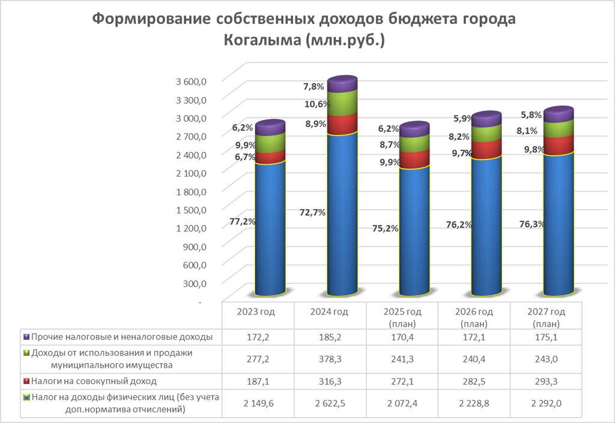

Исходя из динамики поступлений НДФЛ в 2023 году в бюджет муниципального образования, решением Думы города Когалыма от 22.09.2023 №305-ГД согласована замена дотации на выравнивание бюджетной обеспеченности муниципальных районов (городских округов) дополнительными нормативами отчислений от НДФЛ в размере 50%.

В 2024 году была продолжена работа с администраторами доходов по обеспечению своевременного поступления платежей и сокращению задолженности в бюджет города, а также по изысканию доходных резервов, в том числе в рамках деятельности Комиссии по мобилизации дополнительных доходов в местный бюджет.

В целях увеличения доходной части бюджета города и оптимизации расходов, постановлением Администрации города Когалыма от 18.03.2024 №496 утверждён план мероприятий по росту доходов, оптимизации расходов и сокращению муниципального долга бюджета города Когалыма на 2024-2026 годы (далее – План мероприятий).

Эффект от реализации Плана мероприятий в части роста доходов бюджета города составил 101,9 млн. рублей. Бюджетный эффект получен от реализации следующих мероприятий:

-оптимизации работы по вовлечению земель в оборот и их реализации;

-проведение мероприятий, направленных на погашение просроченной дебиторской задолженности по поступлениям неналоговых доходов;

-выявление объектов недвижимого имущества, которые признаются объектами налогообложения, в отношении которых налоговая база определяется как кадастровая стоимость;

-создания условий для стимулирования малого и среднего предпринимательства;

-увеличения доходов от проведения мероприятий по размещению нестационарных торговых объектов;

-организации работы с гаражными товариществами по оформлению в собственность гаражей;

-увеличения поступлений от административных штрафов и выдачи разрешений на установку рекламных конструкций;

-увеличения безвозмездных поступлений (добровольных пожертвований) от физических и юридических лиц в бюджет города Когалыма.

Бюджетная политика города Когалыма в 2024 году осуществлялась на принципах обеспечения устойчивости и сбалансированности бюджетной системы города Когалыма.

Социально значимые расходные обязательства, относящиеся к полномочиям органов местного самоуправления по вопросам местного значения, предусмотренные в бюджете города, в 2024 году исполнены своевременно и в полном объёме.

В 2024 году бюджет города Когалыма был сформирован на основе 19 муниципальных программ, расходы на их реализацию составили 99,3% от общего объёма расходов бюджета города, что позволяет положительно оценить исполнение бюджета города с позиции финансовых и целевых показателей социально-экономического развития.

Согласно Плана мероприятий расходы бюджета города в 2024 году оптимизированы на 140,2 млн. рублей.

Бюджетный эффект от оптимизации расходов, получен в результате проведения следующих мероприятий:

-сокращения расходов за счёт оптимизации расходов на муниципальные закупки;

-передачи муниципальных услуг (работ) юридическим лицам, в том числе НКО, и индивидуальным предпринимателям, в том числе социальному предпринимательству;

-передачи имущества немуниципальным организациям для оказания услуг населению;

-применение системы электронного документооборота «Дело» с обязательным использованием электронной подписи в Администрации города Когалыма и муниципальных учреждениях города;

-увеличения доходов от предоставления платных услуг;

-внедрения механизмов инициативного бюджетирования;

-увеличения доходов бюджетных и автономных учреждений города Когалыма за счёт поступлений благотворительной помощи и добровольных пожертвований от юридических и физических лиц.

В 2024 году была продолжена реализация инициативных проектов.

Победителями регионального конкурса инициативных проектов признаны 4 проекта города Когалыма:

- «Развитие и популяризация зимних видов спорта»;

- «Литературный сквер»;

- «Книга в движении»;

- «Одуванчиковое поле».

Победа инициативных проектов на региональном конкурсе способствовала привлечению в бюджет города Когалыма субсидии автономного округа в размере 19,9 млн. рублей. Размер поступивших инициативных платежей составил 2,4 млн. рублей.

Согласно сводной оценке качества организации и осуществления бюджетного процесса в городских округах и муниципальных районах Ханты-Мансийского автономного округа – Югры, проведённой в 2024 году Департаментом финансов Ханты-Мансийского автономного округа - Югры по итогам 2023 года, город Когалым занял 2 место в рейтинге среди городских округов. Размер гранта из бюджета автономного округа составил 14,7 млн. рублей.

Как и ранее, у городского округа отсутствует муниципальный долг, а также просроченная кредиторская задолженность по обязательствам, что свидетельствует о стабильности финансового положения.

В целях обеспечения прозрачности и открытости муниципальных финансов, повышения доступности и понятности информации о бюджете города Когалыма, в 2024 году была продолжена регулярная публикация информационных ресурсов «Бюджет для граждан» и «Открытый бюджет».